|  |
| --- |
| МИНОБРНАУКИ РОССИИ |
| Федеральное государственное бюджетное образовательное учреждение высшего образования **«МИРЭА − Российский технологический университет»**  **РТУ МИРЭА** |

**Институт информационных технологий (ИИТ)**

**Кафедра прикладной математики (ПМ)**

**ОТЧЕТ ПО ПРАКТИЧЕСКОЙ РАБОТЕ**

по дисциплине «Методы анализа данных»

**Практическое занятие № 5**

|  |  |  |  |
| --- | --- | --- | --- |
| Студент группы ИНБО-01-17 | *ИМБО-02-22, Ким Кирилл Сергеевич* | (подпись) | |
| Преподаватель | *Морошкин Никита Андреевич, преподаватель* | (подпись) | |
| Отчет представлен | «___»________202__г. | |  | |

Москва 2024 г.

Практическая работа №5

Цель работы

В этой практической работе будем использовать сервисы Kafka в командной строке для создания темы. Мы также будем использовать Kafka для создания производителей и потребителей и передачи данных через них.

Выполнения практической работы

Для того, чтобы сократить нагрузку на нашу виртуальную машину, мы остановим HBase и запустим только Apache Kafka. Перезапускаем Kafka и Zookeeper. Убеждаемся, что zookeeper и kafka запущены (Рисунок 1)

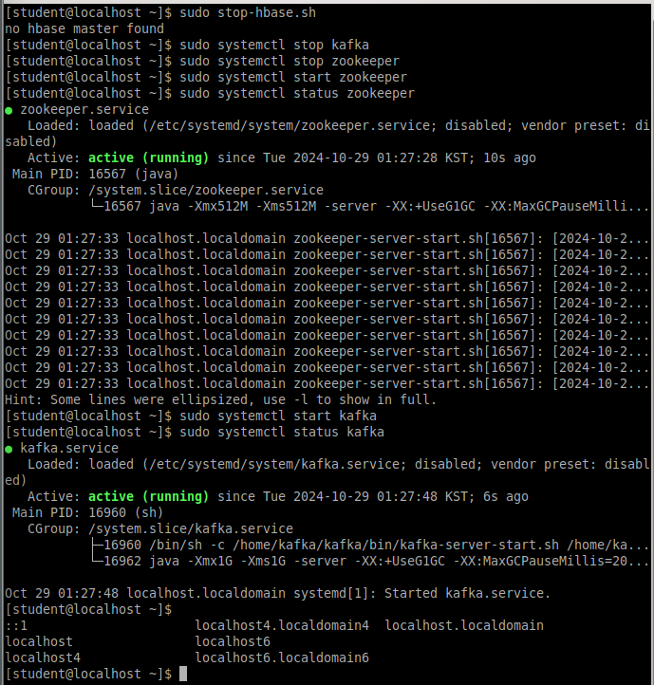

Рисунок 1 — Остановка сервиса HBase и перезагрузка Kafka и Zookeeper

Создайте тему Kafka с названием topic1_logs, которая будет содержать сообщения, представляющие строки в log файлах. (Рисунок 2)

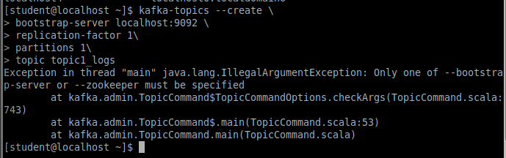

Рисунок 2 — Создание темы

Создайте потребителей и производителей для темы. Представлены на Рисунках 3 и 4.

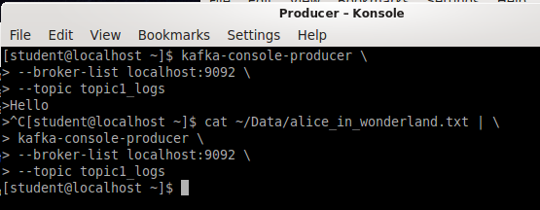

Рисунок 3 — Создание производителя

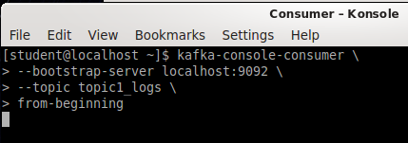

Рисунок 4 — Создание потребителя

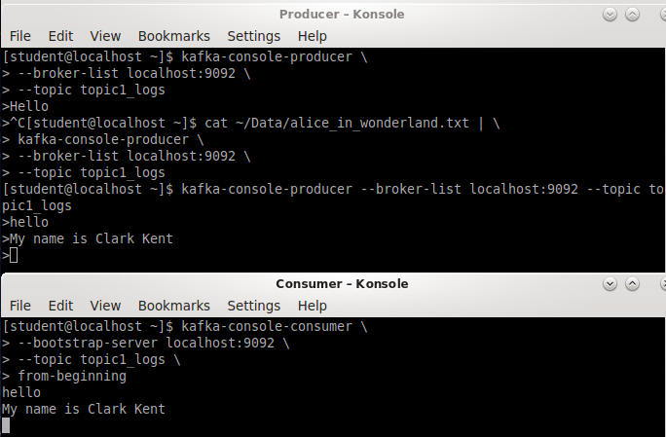

Рисунок 5 — Создание сообщения в пакетном режиме

Создайте конвейер Flume для сбора текста в потоковом режиме. Перейдите в папку /home/student/Labs/C3U4 в терминале, а затем создайте новую папку и назовите ее spooldir. Создадим файл конфигурации агента spooldir.conf и заполним его.

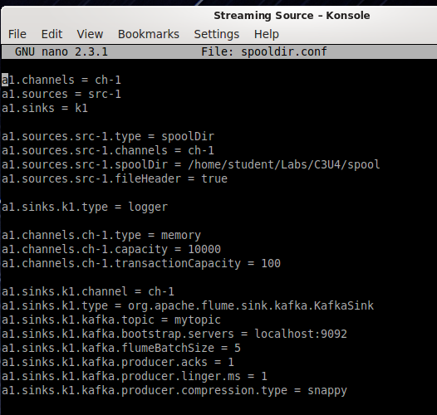

Рисунок 6 — Создание агента spooldir.conf

Запустите производителя Flafka через агента Flume

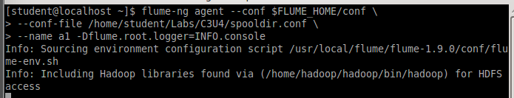

Рисунок 7 — Запуск Flafka

Запустите симулятор потокового источника

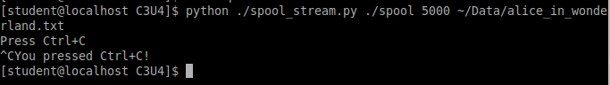

Рисунок 8 — Запуск симулятора

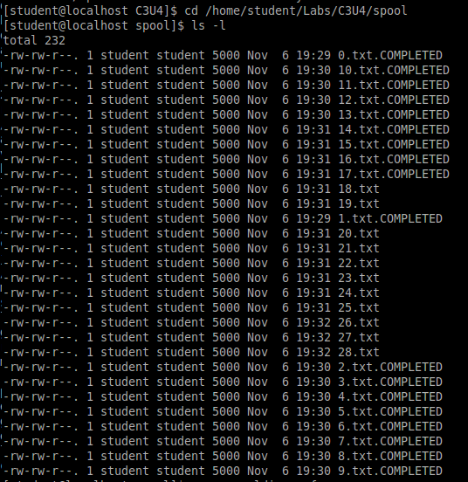

Рисунок 9 — Просмотр созданных файлов

**Вывод:** в ходе выполнения практической работы 5 мы научились использовать Kafka для создания производителей, потребителей и передачи данных через них.